Pflanzenbau – Bestandsführung │Zusammenfassung

Quelle: LVZ – Leipziger Volkszeitung, vom 05.01.2018

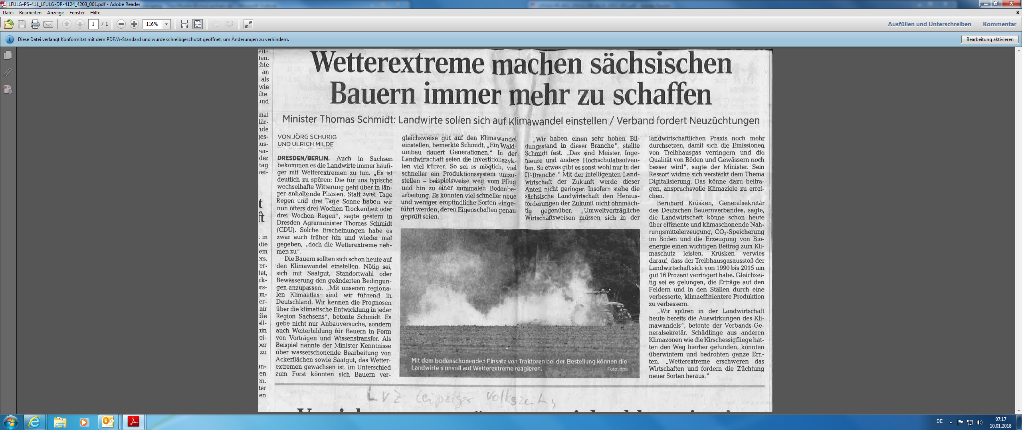

**Nehmen Sie den Zeitungsartikel als Anlass und führen Sie auf, vor welchen Herausforderungen Sie als Betriebsleiter stehen, wenn Sie Mais und Soja in Ihrer Fruchtfolge integriert haben!**

**Worauf sollten Sie im Zeichen des Klimawandels beim Anbau von Mais und Soja besonders achten? Gibt es Gemeinsamkeiten und Unterschiede zwischen den Kulturen? Greifen Sie ggf. auf Ihre eigenen Erfahrungen mit diesen Kulturen zurück und nutzen Sie folgende Tabelle als Unterstützung!**

|  |  |  |
| --- | --- | --- |
|  | **Mais** | **Soja** |
| **Ansprüche an das Klima** |  | * Wärmeliebend * kein Anbau in Kaltluftsenken / Spätfrostlagen * gute Anbauregionen sind Maisanbaugebiete |
| **Ansprüche an den Boden** |  | * leichte, sich schnell erwärmende Böden * hohe Wasserhaltekapazität * Anbau in erosionsgefährdeten Gebieten nicht empfehlenswert * schwere Böden mit ausreichend N-Nachlieferungsvermögen verzögern die Abreife und erhöhen die Gefahr für Lagerbildung |
| **Anspruch an die Wasserversorgung** |  | * bis zur Blüte kommt Soja erstaunlich gut mit Trockenheit zurecht * ab der Blüte bis zur Kornfüllung (Juni/August) wird ausreichend NS benötigt (entscheidend für Kornfüllung und Ertrag) * Hitze und Wasser im Sommer liebt die Sojabohne * Beregnung von Vorteil (Achtung! Nicht zu viel Wasser auf die Blüten beregnen; Blüten sind sehr empfindlich, es empfiehlt sich mit feinen Düsen zu arbeiten) |
| **Bodenbearbeitung: Was gilt es besonders zu beachten?** |  |  |
| **Welche Vorteile für den Anbau bringt der Klimawandel mit sich?** |  |  |
| **Welche Nachteile für den Anbau bringt der Klimawandel mit sich?** |  |  |
| **Welche relevanten phytosanitären Maßnahmen sollten keinesfalls unterlassen werden?** |  |  |
| **Auf welche Schädlinge/Krankheiten gilt es zu achten?** | * Maiszünsler * Maiswurzelbohrer * Fusarien-Pilze | * Maiszünsler (noch ohne große Bedeutung, er befällt aber auch Soja) * Bohnenblattfliege * Sclerotinia |